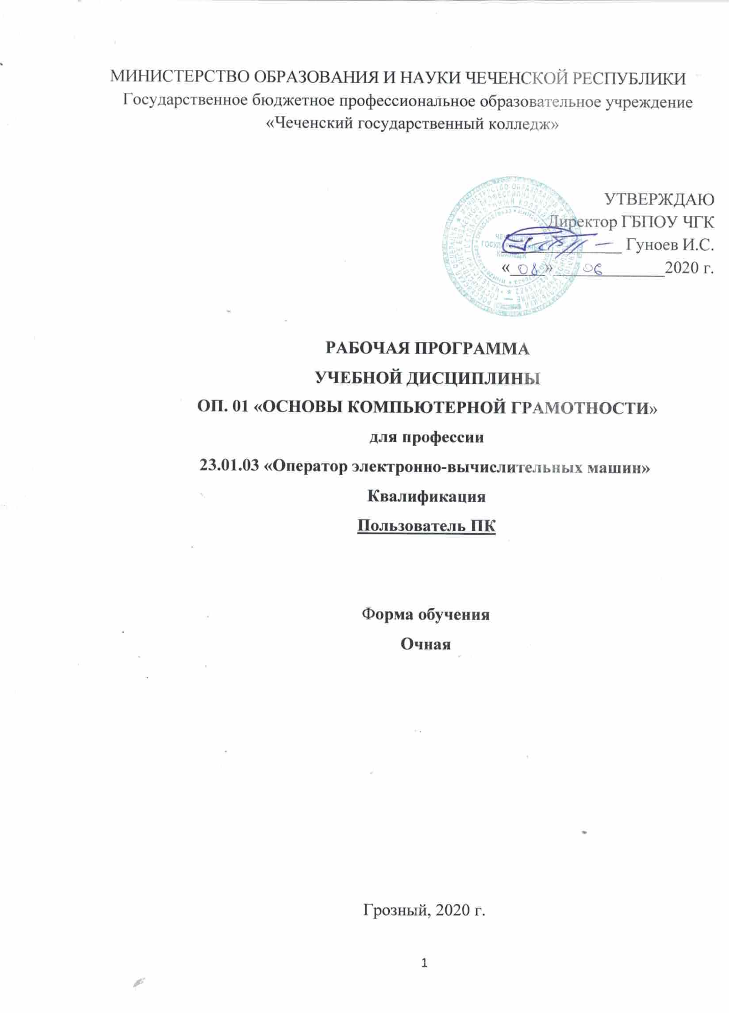

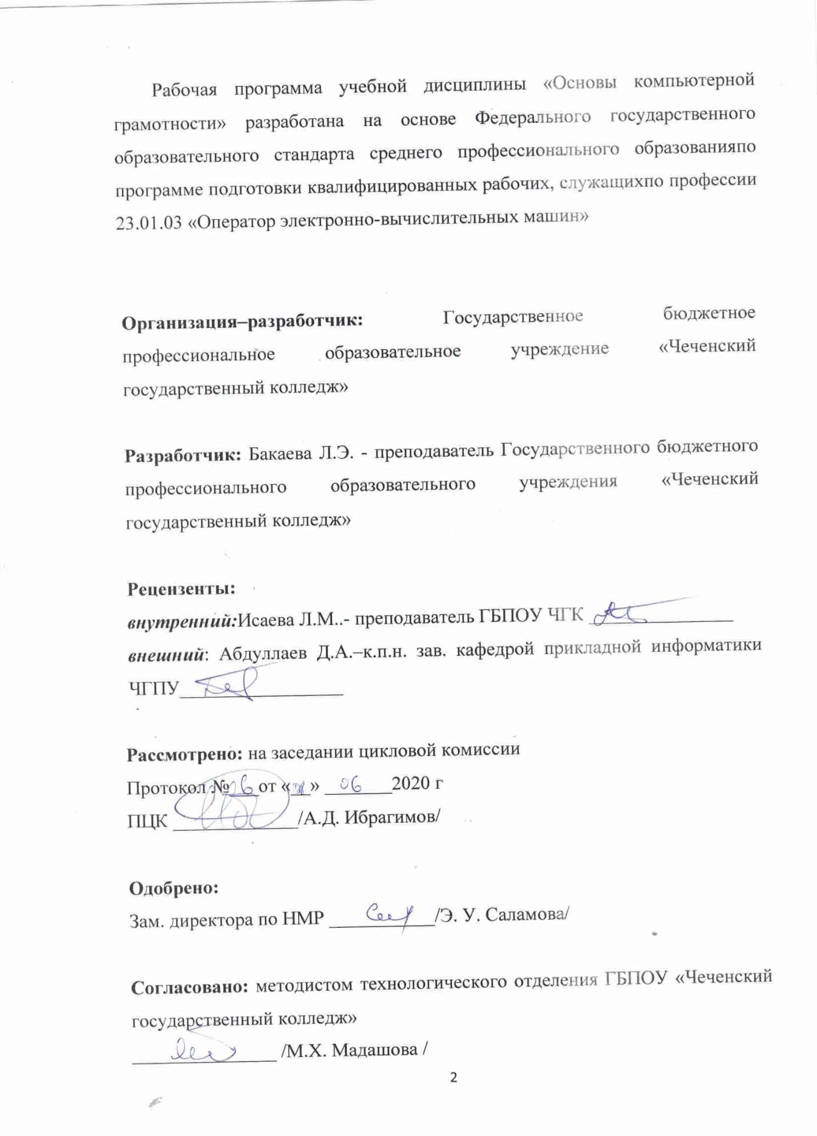

СОДЕРЖАНИЕ

- ПАСПОРТ ПРОГРАММЫ КУРСОВ «ОСНОВЫ КОМПЬЮТЕРНОЙ ГРАМОТНОСТИ» | 4
- СТРУКТУРА И СОДЕРЖАНИЕ ПРОГРАММЫ | 8
- УСЛОВИЯ РЕАЛИЗАЦИИ ПРОГРАММЫ | 15
Контроль и оценка результатов освоения Дисциплины | 16

- ПАСПОРТ ПРОГРАММЫ КУРСОВ
«ОСНОВЫ КОМПЬЮТЕРНОЙ ГРАМОТНОСТИ»

  - Область применения программы

Описание курсов «Основы компьютерной грамотности».
Дополнительная общеобразовательная общеразвивающая программа "Основы компьютерной грамотности" направлена на формирование основ компьютерной грамотности граждан и готовности их к работе с государственными услугами в электронном виде. Программа направлена на очное обучение населения старшего возраста по профессии 23.01.03 «Оператор электронно-вычислительных машин» квалификация «Пользователь ПК»

1.2. Цели и задачи курса:

Основная цель курса: сформировать знания и умения в сфере компьютерной грамотности населения и готовность получения государственных и муниципальных услуг в электронном виде.
Задачи курса:
- Сформировать основные понятия об инструментах работы на компьютере и овладеть средствами графического экранного интерфейса.
- Сформировать навыки работы с файлами и папками.
- Овладеть основными средствами создания и редактирования в среде текстового редактора.
- Сформировать представление о глобальной информационной сети Интернет и пользовательские умения работы с программами-браузерами для работы с сайтами, программами для поиска необходимой информации, программой электронной почты.
- Познакомить с основами информационной безопасности и персонифицированной работы с коммуникационными сервисами: понятие защиты от вредоносных программ и спама, безопасность при оплате товаров и услуг, регистрация в сетевом сервисе (логин и пароли личные данные, законодательство в сфере защиты личной информации и ответственность граждан по предоставлению личной информации.
- Овладеть средствами сетевых коммуникаций для социального взаимодействия в сети Интернет на примере сайта курса о госуслугах: форум, чат, СМС, видеосервисы (IP-телефония, скайп), ознакомить с основами сетевого этикета.
- Включить слушателей в общественное сообщество пользователей сайта государственных услуг, ознакомить с ресурсами сайта Программы: видеороликами, кол-центром с СМС поддержкой, форумом пользователей государственных услуг.
- Освоить принципы работы и основные разделы портала электронного правительства, состав государственных услуг населению и их нормативный правовой статус.
- Сформировать навыки, необходимые для получения государственных и муниципальных услуг в электронном виде: персональная регистрация и получение доступа к государственной услуге, оформление запроса, работа с информацией по запросу, ответ на запрос.
- Получить представление о мобильном доступе к порталу государственных услуг населению, сформировать опыт работы с порталом через мобильные устройства на примере устройств пользователя, сформировать умение работы с кол-центром электронных государственных услуг.
- Сформировать знания о назначении электронной карты пользователя государственных услуг, опыта активации карты для обеспечения персонифицированного доступа, нормативной правовой защите персональных данных и ответственности граждан - держателей электронной карты государственных услуг населению.
- Получить представление об облачных технологиях и опыт доступа к удаленным данным на портале государственных услуг: личный кабинет пользователя, удаленное хранение данных, защищенный доступ к данным через логин и пароль, через электронную карту.
Планируемые результаты обучения
Обучающийся должен овладеть понятиями
- об инструментах работы на компьютере и графическом экранном интерфейсе;
- об организации хранения информации в виде файлов и папок;
- о средствах создания и редактирования в среде текстового редактора;
- о глобальной информационной сети Интернет, программах-браузерах и электронной почты;
- об информационной безопасности и законодательстве в сфере защиты личной информации и ответственности граждан по предоставлению личной информации;
- о средствах сетевых коммуникаций для социального взаимодействия в сети Интернет и об основах сетевого этикета.
- о средствах сетевой консультационной поддержки пользователей электронных государственных услуг;
- о составе электронных региональных и муниципальных государственных услуг населению и их нормативном правовом статусе;
- о получении персонального доступа к выбранной государственной услуге;
- о мобильном доступе к порталу государственных услуг населению;
- о назначении электронной карты пользователя государственных услуг, электронной подписи и нормативной правовой защите персональных данных и ответственности граждан - держателей электронной карты государственных услуг населению;
- об облачных технологиях и доступе к личному кабинету пользователя государственных услуг через электронную карту.
Обучающийся должен знать:
- основные средства работы с компьютером, с файлами и папками;
- основные принципы работы в среде текстового редактора;
- основные принципы работы в Интернете и основы сетевого этикета;
- основные поисковые Интернет-системы;
- основные понятия информационной безопасности;
- базовые принципы работы с мобильными устройствами доступа в Интернет.
- особенности функционирования порталов органов власти региона;
- назначение, состав и принципы работы порталов государственных и муниципальных услуг;
- принципы персональной регистрации на портале госуслуг;
- структура и назначение личного кабинета;
- возможность универсальной электронной карты и электронной подписи;
- права и ответственность граждан - держателей универсальной электронной карты.
Обучающийся должен уметь:
- пользоваться графическим интерфейсом;
- работать с файлами и папками;
- создавать и оформлять документы в текстовом редакторе;
- работать с сайтами, искать и находить информацию в Интернете;
- общаться с помощью средств сетевых коммуникаций взаимодействия и социальных сервисов, в том числе мобильных, использовать электронную почту, писать, отправлять и получать электронные письма;
- защитить информацию от угроз, владеть инструментами персонального доступа.
- участвовать в сетевом общественном сообществе пользователей электронных государственных услуг населению (онлайн опросах, форумах, чатах);
- пользоваться ресурсами порталов органов государственной власти регионов;
- пользоваться государственными и муниципальными услугами в электронном виде;
- использовать мобильный доступ к личному кабинету и государственным и муниципальным услугам в электронном виде;
- пользоваться универсальной электронной картой и электронной подписью;
- использовать права и соблюдать обязательства держателей электронной карты.

  - Рекомендуемое количество часов на освоение программы дисциплины:

Максимальной учебной нагрузки слушателя – 76 часов, в том числе:
обязательной аудиторной учебной нагрузки слушателя - 70 часов;
самостоятельной работы слушателя - 6 часов.

2. СТРУКТУРА И СОДЕРЖАНИЕ ПРОГРАММЫ
2.1. Объем курсов и виды учебной работы

Вид учебной работы | Объем часов
Максимальная учебная нагрузка | 76
Обязательная аудиторная учебная нагрузка | 70
в том числе:
лабораторные занятия | 30
практические занятия | 40
Самостоятельная работа обучающегося (всего) | 6
Форма итоговой аттестации Квалификационный экзамен

2.2. Тематический план и содержание курсов«Основы компьютерной грамотности»
Наименование тем | Содержание учебного материала, лабораторные и практические работы, самостоятельная работа слушателей | Объем часов | Форма контроля
1 | 2 | 3 | 4
Тема 1. Знакомство с компьютером | Содержание учебного материала | 4 | фронтальный
 | Знакомство с компьютерной техникой и преодоление психологических барьеров при работе с ней. Инструменты работы на компьютере и средства графического экранного интерфейса. Состав персонального компьютера. Операционная система и графический экранный интерфейс.
 | Практическая работа | 2 | индивидуальный
 | Работа с клавиатурой и манипулятором мышь или интерактивным устройством управления курсором
Тема 2. Работа с ОС Windows: файлы и папки | Содержание учебного материала | 2 | фронтальный
 | Работа с папками и файлами и внешними носителями информации (флэш-картой). Имя файла. Каталог. Организация папок. Имя папки. Операции создания, удаления, перемещения файлов и папок
 | Практическая работа | 2 | индивидуальный
 | Создания, удаления, перемещения файлов и папок
Тема 3. Текстовый редактор | Содержание учебного материала | 2 | фронтальный
 | Работа с текстовым редактором: создание файла, редактирование, проверка орфографии, сохранение файла на внешнем носителе, открытие файла в текстовом редакторе
 | Практическая работа | 3 | индивидуальный
 | Работа с объектами страница, строка, абзац, текст в текстовом редакторе. Работа с объектами таблица, рисунок в текстовом редакторе.
 | Самостоятельная работа | 1 | индивидуальный
 | Набрать предложенный текст, сделать таблицу и рисунок
Тема 4. Знакомство с Интернетом | Содержание учебного материала | 2 | фронтальный
 | Возможности Интернета. Способы подключения к сети Интернет. Домены RU и РФ. Обзор браузеров. Веб-сайт. Гиперссылка. Основные поисковые системы. Работа с поисковой системой в сети Интернет. Электронная почта в среде поисковой системы.
 | Практическая работа | 4 | индивидуальный
 | Работа в интернете.Работа с поисковой системой в сети Интернет. Работа с сайтами в браузере: выход на сайт госуслугах, переход по гиперссылкам, сохранение и печать веб-страниц сайта. Поиск необходимой информации.
 | Самостоятельная работа | 1 | индивидуальный
 | Поиск необходимой информации.
Тема 5. Безопасная работа в сети Интернет | Содержание учебного материала | 4 | фронтальный
 | Личное информационное пространство. Основы информационной безопасности и персонифицированной работы с коммуникационными сервисами: "антивирусы" - защита от вредоносных программ и спама, регистрация в сетевом сервисе (логин и пароль) (создание ящика электронной почты, скайп-адреса) и личные данные, законодательство в сфере защиты личной информации и ответственность граждан по предоставлению личной информации, безопасность при оплате товаров и услуг
 | Практическая работа | 5 | индивидуальный
 | "Антивирусы" - защита от вредоносных программ и спама. Что такое СПАМ и как с ним бороться. Основные меры обеспечения безопасности при осуществлении оплаты товаров и услуг через Интернет.Подключение и настройка антивирусных программ на компьютере.Регистрация в бесплатном сервисе.
Тема 6. Электронная почта | Содержание учебного материала | 2 | фронтальный
 | Основы работы с почтовым ящиком
 | Практическая работа | 2 | индивидуальный
 | Получение и отправка писем
Тема 7. Социальная сеть Одноклассники | Содержание учебного материала | 2 | фронтальный
 | Основы работы с социальной сетью «Одноклассники»/«Facebook»,
 | Практическая работа | 2 | индивидуальный
 | Регистрация и работа в «Одноклассниках»/«Facebook»,
Тема 8.Единый портал государственных и муниципальных услуг | Содержание учебного материала | 4 | фронтальный
 | Общественная активность средствами сетевых коммуникаций. Общественное сообщество пользователей сайта государственных услуг. Ресурсы сообщества пользователей государственных услуг в электронном виде и практика их использования: регистрация, использование электронных учебных материалов, тренинг по компьютерному тестированию для слушателей курса - пользователей государственных услуг в электронном виде
 | Практическая работа
 | 1.Первичное знакомство с разделами портала электронное правительство: электронная приемная, форум пользователей государственных услуг | 2 | индивидуальный
 | 2.Принципы работы и основные разделы портала электронного правительства, состав государственных услуг населению и их нормативно-правовой статус | 2 | индивидуальный
 | 3.Использование информационной службы, новостной ленты, электронной приемной форума пользователей государственных услуг. Регистрация и участие в форуме. Получение консультации на сайте | 4 | индивидуальный
 | 4.Получение государственных и муниципальных услуг в электронном виде: персональная регистрация, личный кабинет и получение доступа к государственной услуге, оформление запроса, работа с информацией по запросу, ответ на запрос | 4 | индивидуальный
 | Самостоятельная работа  Получение государственных и муниципальных услуг в электронном виде: персональная регистрация, личный кабинет и получение доступа к государственной услуге, оформление запроса, работа с информацией по запросу, ответ на запрос | 3 | индивидуальный
Тема 9. Электронная регистратура | Содержание учебного материала | 2 | фронтальный
 | Основы работы с электронной регистратурой
 | Практическая работа | 2 | индивидуальный
 | Запись на прием к врачу
Тема 10. Средства сетевых коммуникаций для социального взаимодействия в сети Интернет. | Содержание учебного материала | 2 | фронтальный
 | Возможности общения в сетях: чаты, конференции, форумы, социальные сервисы. IP-телефония. "Живое общение".
 | Практическая работа | 2 | индивидуальный
 | Skype (регистрация, установка и настройка соединения с видео, без видео, в режиме текстового общения).
Тема 11. Программа для создания и показа презентаций MSPowerPoint. | Содержание учебного материала | 2 | фронтальный
 | Возможности MSPowerPoint.
 | Практическая работа | 2 | индивидуальный
 | Создание редактирование и форматирование презентаций.
 | Самостоятельна работа  Работа в Skype. Работа с MSPowerPoint. | 1 | индивидуальный
Тема 12.Компьютерные игры | Содержание учебного материала | 2 | индивидуальный
 | Знакомство с компьютерными играми
 | Практическая работа | 2 | индивидуальный
 | Установка и запуск компьютерных игр
 | Дифференцированный зачет/Экв | 2
Всего: |  | (30+40+2)=72

3. УСЛОВИЯ РЕАЛИЗАЦИИ ПРОГРАММЫ

3.1. Требования к минимальному материально-техническомуобеспечению

Обучение рекомендуется проводить в помещении, оборудованном компьютерными местами для 1 - 2 обучающихся и одним компьютерным местом педагога, флэш-картами не менее одной на двух обучающихся, проектором и экраном или интерактивной доской для коллективной работы с учебными материалами. Должен быть обеспечен доступ в Интернет (стационарное подключение или мобильный доступ через мобильный модем).

3.2. Информационное обеспечение обучения

- Могилев А.В. и др., УМК "Информатика" для 5 - 6 классов.
- Семакин И.Г. и др., УМК "Информатика", 7 - 9 класс (ФГОС 2016 г.)
- Шамаев О.Н., "Основы компьютерной грамотности для старшего поколения", Владимирский государственный университет имени А.Г. и Н.Г. Столетовых, 2016.
- Вылегжанина И.Н., "Рабочая тетрадь слушателей курсов повышения компьютерной грамотности", Вятский государственный гуманитарный университет, 2016.
- ОАО «Ростелеком» и Пенсионный фонд Российской Федерации при поддержке Минтруда России, "Азбука Интернета. Учебное пособие для пользователей старшего поколения: работа на компьютере и в сети Интернет", М.: 2017.

Контроль и оценка результатов освоения Дисциплины

Контроль и оценка результатов освоения дисциплины осуществляется преподавателем в процессе проведения практических занятий и лабораторных работ, тестирования, а также выполнения обучающимися индивидуальных заданий, проектов, исследований.
Результаты обучения  (освоенные умения, усвоенные знания) | Формы и методы контроля и оценки результатов обучения
Умения:  читать чертежи изделий, механизмов и узлов используемого оборудования; | Тестовый контроль;  устный опрос;  оценка практических навыков решения задач;  оценка результатов выполнения практических работ;
использовать технологическую документацию; | Тестовый контроль;  устный опрос;  оценка практических навыков решения задач;  оценка результатов выполнения практических работ;
Знания:  основные правила разработки, оформления и чтения конструкторской и технологической документации;  общие сведения о сборочных чертежах; | Тестовый контроль;  устный опрос;  оценка практических навыков решения задач;  оценка результатов выполнения практических работ;  Тестовый контроль;  устный опрос;  оценка практических навыков решения задач;

